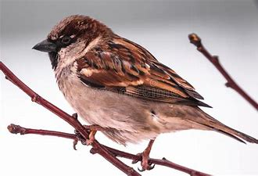
Hanna Ożogowska
„Wróbelek”

Odleciały sobie ptaki,
hen – w dalekie strony.
Tylko wróbel na gałęzi
siedzi nastroszony.
Oj nie żałuj panie wróblu,
że zostałeś z nami.
Będziemy cię karmić zimą
chleba okruszkami.

